**光大信托•鸿泰4号集合资金信托计划**

**2020年5月监管报告**

**项目名称：融创无锡张村项目**

**委托方：光大兴陇信托有限责任公司**

**受托方：北京康信君安资产管理有限公司**

**监管人员：高倩**

**日期：二零二零年六月五日**

目录

1项目基本情况 1

2重大事件披露 2

3项目证照办理情况及施工进度情况 2

3.1项目证照办理情况说明 2

3.2项目截至2020年5月施工进度情况 3

3.3项目2020年6月施工计划 3

4印鉴使用情况 5

5项目竞品分析 10

6 项目销售情况 11

附件一 商品房预售许可证 14

附件二 共管物品使用登记簿 15

附件三 标的项目平面图 18

为了方便阅读之目的，本报告中将部分名称简写为：

·项目公司：无锡向融置业有限公司

·光大信托：光大兴陇信托有限责任公司

·康信资管：北京康信君安资产管理有限公司

# 1项目基本情况

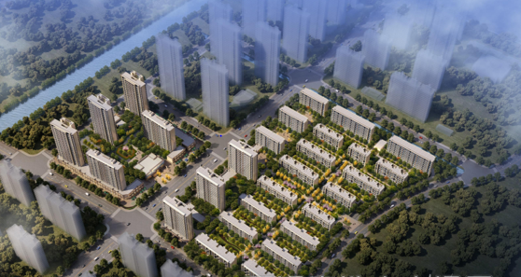

标的项目为融创无锡张村2号地块，位于惠山区惠山新城白屈港东侧、融泽路南侧。标的项目用地面积78576.4平方米，规划用途为A1商住混合用地，容积率≤2.2-2.5，建筑密度≤50%，绿地率≥20%；A2居住用地，容积率≤1.5，建筑密度≤28%，绿地率≥30%。宗地使用年限为：商业用地至2059年4月24日止，住宅用地至2089年4月24日止。

标的项目规划总建筑面积194739平方米，地上建筑面积134858平方米，地下建筑面积59881平方米，主要规划内容为15栋多层住宅、5栋小高层住宅、8栋高层住宅和6栋商业配套用房及地下室等。

2019年9月28日，标的项目开盘销售，开始接受认购及签约，推盘名称“惠山映”。

# 2重大事件披露

**2.1**项目公司《商品房预售许可证》编号（2020）惠预销准字第09号，已于2020年5月9日由无锡市住房和城乡建设局核发，详见附件一。

**2.2**项目公司《商品房预售许可证》编号（2020）惠预销准字第10号，已于2020年5月12日由无锡市住房和城乡建设局核发，详见附件一。

# 3项目证照办理情况及施工进度情况

## 3.1项目证照办理情况说明

项目公司已办理证照情况如下：

| **证照名称** | **证照号** | **核发时间** | **备注** |
| --- | --- | --- | --- |
| 营业执照正本 | 91320206MAIYANHX52 | 2019.7.12 | 无锡向融置业有限公司 |
| 营业执照副本 | 91320206MAIYANHX52 | 2019.7.12 | 无锡向融置业有限公司 |
| 不动产权证书 | 苏（2019）无锡市不动产权第0173833号 | 2019.6.19 | A1地块21972.2㎡ |
| 不动产权证书 | 苏（2019）无锡市不动产权第0173834号 | 2019.6.19 | A2地块56604.2㎡ |
| 建设用地规划许可证 | 地字第320206201900018 | 2019.6.5 | 标的项目整体 |
| 建设工程规划许可证 | 建字第320206201900098号 | 2019.7.5 | A1地块 |
| 建设工程规划许可证 | 建字第320206201900113号 | 2019.8.9 | A2地块A区 |
| 建设工程规划许可证 | 建字第320206201900130号 | 2019.9.18 | A2地块B区 |
| 建筑工程施工许可证 | 320206201907190401 | 2019.7.19 | A1地块A#楼工程 |
| 建筑工程施工许可证 | 320206201907190501 | 2019.7.19 | A1地块-1#—5#楼，地下室工程 |
| 建筑工程施工许可证 | 320206201908270201 | 2019.8.27 | A2地块A区 |
| 建筑工程施工许可证 | 320206201909260201 | 2019.9.26 | A2地块B区 |
| 商品房预售许可证 | （2019）惠预销准字第37号 | 2019.9.27 | A1地块1—5#楼 |
| 商品房预售许可证 | （2019）惠预销准字第42号 | 2019.11.4 | A2地块12#、13#、15#—23#楼 |
| 商品房预售许可证 | （2019）惠预销准字第52号 | 2019.12.17 | A2地块B区3#、6#、11#房 |
| 商品房预售许可证 | （2020）惠预销准字第06号 | 2020.4.24 | A1块1#—5#商业、A#楼 |
| 商品房预售许可证 | （2020）惠预销准字第09号 | 2020.5.9 | A2块A区4#、5#、7#、8#、14#楼 |
| 商品房预售许可证 | （2020）惠预销准字第10号 | 2020.5.12 | 1#、2#、9#、10#楼 |

除营业执照正、副本外，上表中其他证照均未向监管人员交接。

## 3.2项目截至2020年5月施工进度情况

A1地块工程进度完成情况

（1）1#楼、4#楼外墙保温铺贴完成；

（2）2#楼20层楼面立模完成 ；

（3）3#楼22层柱子钢筋焊接完成，二次结构16层；

（4）5#楼17层墙体砌筑完成，二次结构至15层 。

A2地块工程进度完成情况

（1）3#楼十六层楼面梁板钢筋绑扎完成；

（2）6#楼十四层墙柱钢筋绑扎封模完成；

（3）11#楼十六层混凝土浇筑完成；

（4）12#楼、13#楼、15#-19#楼、20#-23#楼完成封顶；

（5）第三批次1#楼三层、2#楼三层、5#楼三层楼面平板铺设完成；

（6）第三批次4#楼三层、9#楼三层、14#楼五层楼面梁板钢筋绑扎完成；

（7）第三批次7#楼三层、8#楼三层、10#楼二层墙柱钢筋绑扎完成。

## 3.3项目2020年6月施工计划

（1）3#楼、6#楼主体施工15-16层，3#楼、6#楼、11#楼墙体砌筑施工2-8层；

（2）12#楼、13#楼、15#-17#楼、19#楼、21#-23#楼墙体粉刷，主体验收；

（3）第三批次楼栋主体按合同约定工期进行主体施工。

标的项目现场照片（2020年5月）

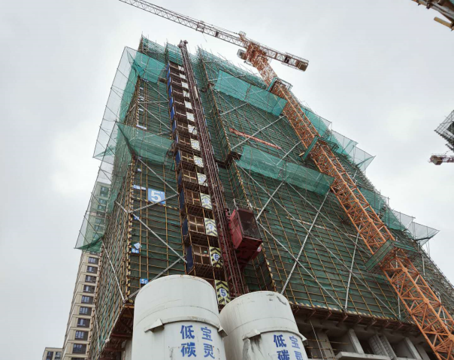

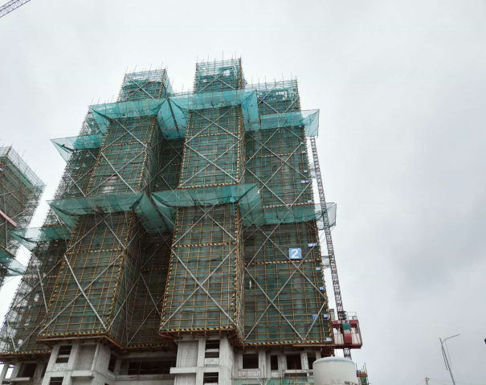

1、A1地块2#楼20层楼面立模完成 2、A1地块5#楼15层二次结构浇筑完成

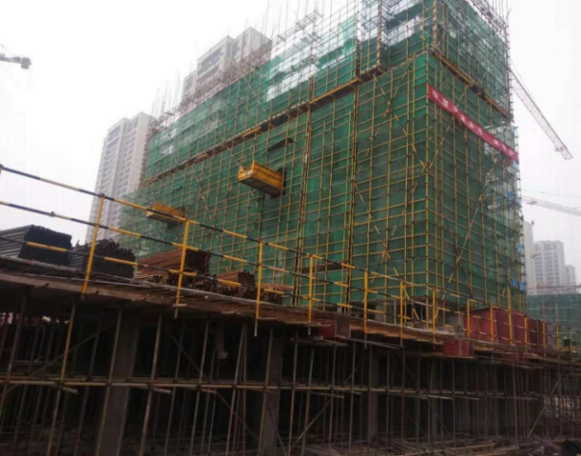

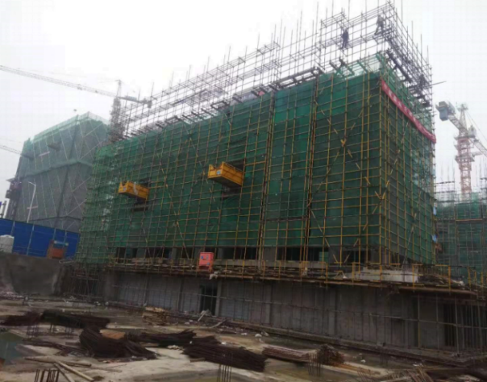

3、A2地块6#楼十四层墙柱钢筋封模完成 4、A2地块11#楼十六层混凝土浇筑完成

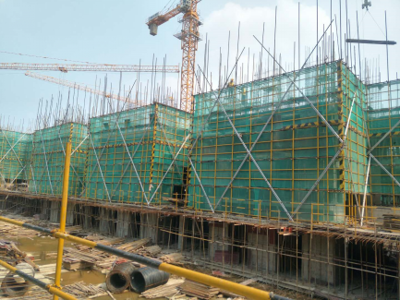

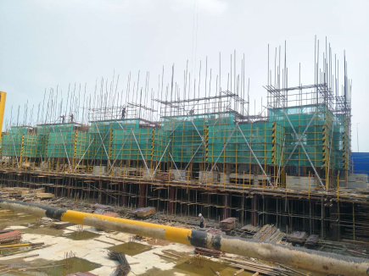

5、三批次2#楼三层楼面平板铺设完成 6、三批次8#楼三层墙柱钢筋绑扎完成

# 4印鉴使用情况

对于印章的使用，项目公司人员按照监管协议规定，履行印章使用流程，填写印章使用登记表，康信资管监管人员了解用印事由，通过邮件等方式向光大信托有关人员提交用印申请（简单事务、日常事务用印除外），待光大信托有关人员批复后方给予盖章。5月份印鉴使用情况如下：

**2020年5月印章使用情况表**

| **日期** | **事由** | **材料** | **印鉴名称及使用次数** | **申请人** | **用印依据** | **备注** |
| --- | --- | --- | --- | --- | --- | --- |
| 2020/5/6 | 浦发银行个贷准入资料 | 企业信用查询授权1份，营业执照正副本各1份，法人身份证1份，章程1份，资质证书1份，财务报表1份，新建项目核准1份，环境影响登记1份，工规证3份，施工证3份，不动产权证3份，地规证1份，预售证4份 | 公章52法人章1 | 李媛 | 日常用印 |  |
| 2020/5/6 | 备案预审资料，车位合同 | 情况说明1份，委托书1份，车位合同3份*3 | 公章20 | 胡颖谧 | 日常用印 |  |
| 2020/5/6 | 按揭贷款 | 农行1份*3 | 公章6法人章3 | 胡颖谧 | 日常用印 |  |
| 2020/5/6 | 关键人推荐奖励协议-房多多 | 关键人推荐奖励协议1*3份 | 公章3 | 王蓉蓉 | 日常用印 |  |
| 2020/5/7 | 开户-光大惠山支行-预售监管账户 | 印鉴卡3份，结算账户申请书3份，签约申请书3份，机构税收声明3份，自助打印系统业务申请3份 | 公章21法人章12 | 李鸿雁 | 邮件审批 |  |
| 2020/5/7 | 预售合同 | 商品房买卖合同线上15份*6，线下7份*3 | 公章555法人章96 | 徐凯慧 | 日常用印 |  |
| 2020/5/7 | 工抵协议-华强装饰装潢 | 协议书6份 | 公章12 | 徐凯慧 | 合同金额1000万以下 |  |
| 2020/5/7 | 办理预售补充资料（同4.7审批） | 销售现场公示内容1份，发改委备案回复表2份，销售价格备案申报表2份， 一房一价表2份，开户申请书2份，营业执照2份，命名复函2份，授权书1份，经办身份证1份，施工说明1份，资金使用计划1份，五证各1份，施工合同1份，预售审批表1份，申请表1份，信用承诺书1份，单位委托书1份，法人身份证1份，预售申请书1份，预售方案1份，资质证1份，用地合同及补充合同1份，施工合同1份，施工进度说明1份，绿化审查意见1份，测绘报告1份，白蚁预防受理单1份 | 公章40 | 陈娴 | 日常用印 |  |
| 2020/5/8 | 样板房室内门结算 | 工程结算单-安徽富煌钢构5份 | 公章5 | 朱亚芹 | 日常用印 |  |
| 2020/5/8 | 工商行分期付款协议（同4.29审批） | 工商行分期付款协议2份 | 公章4 | 李媛 | 日常用印 |  |
| 2020/5/9 | 4月案场物耗采购合同 | 案场物业日耗采购合同3份 | 公章9法人章6 | 阮杰 | 合同金额1000万以下 |  |
| 2020/5/9 | 4-6月售楼处/样板间绿植租赁合同 | 盆栽植物绿化服务合同3份 | 公章9法人章6 | 阮杰 | 合同金额1000万以下 |  |
| 2020/5/9 | 纳税复评材料 | 纳税信用复评申请表3份，复评说明1份，经办身份证2份，营业执照正副本各1份 | 公章8 | 金正佚 | 日常用印 |  |
| 2020/5/9 | 预售合同，预审备案资料 | 商品房买卖合同线上3份*6，情况说明1份，客户身份证明4份，测绘报告1份 | 公章97法人章18 | 徐凯慧 | 日常用印 |  |
| 2020/5/9 | 补充投资额报告资料（同4.26审批） | 业务约定书2份，已完成开发建设投资明细表8份，管理层声明书1份 | 公章13法人章3 | 陈娴 | 日常用印 |  |
| 2020/5/9 | 关键人推荐奖励协议-个人 | 关键人推荐奖励协议13份*3 | 公章39 | 王蓉蓉 | 日常用印 |  |
| 2020/5/9 | 项目推介服务协议-房多多4月份 | 项目推介服务协议6份 | 公章20法人章12 | 王蓉蓉 | 合同金额1000万以下 |  |
| 2020/5/9 | 工抵协议-南通永安建设 | 协议书6份 | 公章12 | 王蓉蓉 | 合同金额1000万以下 |  |
| 2020/5/11 | 预售合同 | 商品房买卖合同线上3份*6，线下26份*3 | 公章480法人章96 | 徐凯慧 | 日常用印 |  |
| 2020/5/11 | 车位合同，预审备案资料 | 车位合同3份*3，情况说明3份，客户身份证明10份 | 公章31 | 徐凯慧 | 日常用印 |  |
| 2020/5/11 | 诉讼起诉材料-3人 | 营业执照3份，法人身份证明3份，法人身份证3份，授权委托书3份，民事起诉状3份，证据清单3份，法务经办制劳动合同2份 | 公章20 | 王丽 | 日常用印 |  |
| 2020/5/11 | 房屋认购合同 | 房屋认购合同30份 | 公章90 | 谢飞凤 | 日常用印 |  |
| 2020/5/12 | 按揭贷款 | 农行3份*3，江苏银行1份*3，光大1份*3 | 公章30法人章15 | 李媛 | 日常用印 |  |
| 2020/5/14 | 4-6月广告企划服务合同 | 惠山映项目2020年4-6月广告企划服务代理合同5份 | 公章15法人章10 | 刘思雨 | 合同金额1000万以下 |  |
| 2020/5/14 | 4月印刷费合同 | 惠山映项目4月印刷费合同5份 | 公章15法人章10 | 刘思雨 | 合同金额1000万以下 |  |
| 2020/5/14 | 4月制作合同 | 惠山映项目4月制作安装合同5份 | 公章15法人章10 | 刘思雨 | 合同金额1000万以下 |  |
| 2020/5/14 | 4月日常物料制作合同 | 惠山映项目4月销售物料制作安装合同5份 | 公章15法人章10 | 刘思雨 | 合同金额1000万以下 |  |
| 2020/5/14 | 4月无锡日报投放合同 | 惠山映项目4月无锡日报投放合同5份 | 公章15法人章10 | 刘思雨 | 合同金额1000万以下 |  |
| 2020/5/14 | 4月惠山大桥户外投放合同 | 惠山映项目4月惠山大桥投放合同5份 | 公章15法人章10 | 刘思雨 | 合同金额1000万以下 |  |
| 2020/5/14 | 4月开学季活动合同 | 惠山映项目4月开学季活动合同5份 | 公章15法人章10 | 刘思雨 | 合同金额1000万以下 |  |
| 2020/5/14 | 4月案场日耗采购合同 | 惠山映项目4月案场日耗采购合同5份 | 公章15法人章10 | 刘思雨 | 合同金额1000万以下 |  |
| 2020/5/14 | 4月成交活动合同 | 惠山映项目4月成交活动合同5份 | 公章15法人章10 | 刘思雨 | 合同金额1000万以下 |  |
| 2020/5/14 | 4月工装采购合同 | 惠山映项目4月工装采购合同5份 | 公章15法人章10 | 刘思雨 | 合同金额1000万以下 |  |
| 2020/5/14 | 4月家宴活动合同 | 惠山映项目4月家宴活动合同5份 | 公章15法人章10 | 刘思雨 | 合同金额1000万以下 |  |
| 2020/5/14 | 4月家宴活动增补合同 | 惠山映项目4月家宴活动增补合同5份 | 公章15法人章10 | 刘思雨 | 合同金额1000万以下 |  |
| 2020/5/14 | 五一会所开放活动合同 | 惠山映项目5月五一会所开放活动合同5份 | 公章15法人章10 | 刘思雨 | 合同金额1000万以下 |  |
| 2020/5/15 | 会所精装合同 | 地下会所精装修工程合同8份 | 公章32法人章24 | 张志超 | 合同金额1000万以下 |  |
| 2020/5/15 | 预售合同 | 商品房买卖合同线上9份*6，线下15份*3 | 公章495法人章18 | 徐凯慧 | 日常用印 |  |
| 2020/5/15 | 预审备案资料 | 商品房预售方案2份，发改委备案回复2份，价格备案申报表2份，一房一价公示9份，预售证5份 | 公章21 | 徐凯慧 | 日常用印 |  |
| 2020/5/21 | 房屋认购合同 | 房屋认购合同15份 | 公章45 | 谢飞凤 | 日常用印 |  |
| 2020/5/21 | 网签备案二审资料 | 情况说明2份，客户身份证明10份，网上备案入网申请表2份，预售证2份，发改委备案回复3份，价格备案申报表3份，一房一价表12份，测绘报告2份，施工证1份，单位委托书1份 | 公章48 | 徐凯慧 | 日常用印 |  |
| 2020/5/21 | 结算单-售楼处电梯采购 | 工程结算单5份 | 公章5 | 柏小军 | 日常用印 |  |
| 2020/5/21 | 结算单-售楼处电梯安装 | 工程结算单5份 | 公章5 | 柏小军 | 日常用印 |  |
| 2020/5/21 | 按揭合同 | 招商银行不可撤销担保书40份 | 公章40法人章40 | 胡颖谧 | 日常用印 |  |
| 2020/5/21 | 催办资料，催办函 | 补交贷款资料通知函35份 | 公章35 | 胡颖谧 | 日常用印 |  |
| 2020/5/22 | 预售合同 | 商品房买卖合同线上16份*6，线下21份*3 | 公章795法人章159 | 徐凯慧 | 日常用印 |  |
| 2020/5/22 | 销售监管资金申请 | 重点监管资金拨付申请表3份，A1总包合同1份，A2总包合同1份，发票11份 | 公章7 | 潘蕾 | 邮件审批 |  |
| 2020/5/22 | 按揭合同 | 中行2份*3 | 公章6法人章6 | 胡颖谧 | 日常用印 |  |
| 2020/5/22 | 车位合同，陈述书 | 车位合同3份*3，陈述书500份 | 公章518 | 徐凯慧 | 日常用印 |  |
| 2020/5/25 | 安全隐患整改回复单 | 安全隐患整改完成报告2份 | 公章2 | 李路 | 日常用印 |  |
| 2020/5/26 | 按揭合同 | 渤海银行1份*3，江苏银行2份*3 | 公章16法人章10 | 胡颖谧 | 日常用印 |  |
| 2020/5/27 | 按揭合同 | 农行1份*4，工行1份*3 | 公章11,法人章7 | 胡颖谧 | 日常用印 |  |
| 2020/5/28 | 诉讼材料 | 法人身份证明2份，法人身份证2份，授权委托书2份，民事起诉状2份，证据清单2份，法务经办制劳动合同2份 | 公章12 | 陈赵君 | 日常用印 |  |
| 2020/5/28 | 预售合同，车位合同 | 商品房买卖合同线上13份*6，线下17份*3，车位合同2份*3 | 公章657法人章129 | 徐凯慧 | 日常用印 |  |
| 2020/5/28 | 催办资料 | 催办函35份 | 公章35 | 胡颖谧 | 日常用印 |  |
| 2020/5/28 | 地下会所看房通道装饰工程合同 | 地下会所看房通道装饰工程合同6份 | 公章18法人章12 | 赵桃干 | 合同金额 1000万以下 |  |
| 2020/5/29 | 售楼部样板房1-3月绿植合同 | 盆栽植物绿化服务合同3份 | 公章9法人章6 | 阮杰 | 合同金额1000万以下 |  |

（转下页）

2020年5月期间，项目公司共计签订合同20份，详见合同签订情况表：

**2020年5月合同签订情况表**

| **序号** | **对方单位** | **合同文件名称** | **合同内容** | **合同金额（元）** | **签约日期** |
| --- | --- | --- | --- | --- | --- |
| 1 | 深圳市房多多网络科技有限公司无锡分公司 | 关键人推荐奖励协议-房多多 | 12月份推荐奖励3000元 | 3,000.00 | 2020/5/6 |
| 2 | 无锡方第成商贸有限公司 | 案场物业日耗采购合同（4月） | 乙方按货物采购清单提供案场日常物耗 | 2,901.80 | 2020/5/9 |
| 3 | 南长区丽景峰花卉店 | 盆栽植物绿化服务合同 | 放置地点：售楼处/样板间，期限：2020年4月1日-2020年6月30日 | 14,993.31 | 2020/5/9 |
| 4 | 深圳市房多多网络科技有限公司无锡分公司 | 项目推介服务协议-房多多4月份 | 乙方负责引荐潜在购房者与项目公司直接洽谈，并促成项目公司与购房者签订《商品房买卖合同》，并完成网签备案及购房款全额支付 | ____ | 2020/5/9 |
| 5 | 上海晶霖文化传播有限公司 | 惠山映项目2020年4-6月广告企划服务代理合同 | 乙方提供项目公司广告代理，负责广告策划、创意、设计等事宜，代理期限2020年4月1日-6月30日共计91天历日 | 240,000.00 | 2020/5/14 |
| 6 | 上海羽轩印务科技有限公司 | 惠山映项目4月印刷费合同 | 项目公司将《纸质品制作任务工作单》所涉物品的纸质品制作工作委托给乙方，乙方负责完成设计、制作、运输等工作 | 11,102.93 | 2020/5/14 |
| 7 | 常州仁智广告有限公司 | 惠山映项目4月制作安装合同 | 乙方根据报价单提供销售物料 | 3,063.51 | 2020/5/14 |
| 8 | 无锡艺唯思广告有限公司 | 惠山映项目4月销售物料制作安装合同 | 乙方提供印刷销售物料制作安装的相关事宜 | 1,836.00 | 2020/5/14 |
| 9 | 无锡报业发展有限公司日报传媒分公司 | 惠山映项目4月无锡日报投放合同 | 乙方在其运营的网站或微信公众平台或无锡日报为项目公司发布网络文字、图片广告及相关工作事宜，朋友圈发布：2020.4.1-5.30 | 50,000.00 | 2020/5/14 |
| 10 | 无锡市嘉年华广告有限公司 | 惠山映项目4月惠山大桥投放合同 | 户外广告名称：惠山大桥广告牌，位置：惠山大桥与沪宁高速交界处，形式：户外高炮，期限1个月 | 80,000.00 | 2020/5/14 |
| 11 | 无锡嘉辉营销策划有限公司 | 惠山映项目4月开学季活动合同 | 活动名称：4月开学季活动；地点：售楼处；活动时间：2020.4.1-4.30；活动内容：老业主带新客户来访，携带儿童到访客户即可领取 | 5,904.30 | 2020/5/14 |
| 12 | 无锡泽锦一轩贸易有限公司 | 惠山映项目4月案场日耗采购合同 | 乙方提供4月物资：定制矿泉水，得力口罩 | 8,281.00 | 2020/5/14 |
| 13 | 无锡嘉辉营销策划有限公司 | 惠山映项目4月成交活动合同 | 乙方提供4月物资：小罐茶礼盒，LV束发带 | 16,940.00 | 2020/5/14 |
| 14 | 上海宇悦服饰有限公司 | 惠山映项目4月工装采购合同 | 销售男装3套，销售女装1套 | 7,708.00 | 2020/5/14 |
| 15 | 无锡方第成商贸有限公司 | 惠山映项目4月家宴活动合同 | 活动名称：4月家宴活动；地点：售楼处；活动时间：2020.4.11、4.18、4.25；活动内容：售楼处家宴 | 4,413.40 | 2020/5/14 |
| 16 | 无锡方第成商贸有限公司 | 惠山映项目4月家宴活动增补合同 | 活动名称：4月家宴活动；地点：售楼处；活动时间：2020.4.11、4.18、4.25；活动内容：售楼处家宴 | 833.60 | 2020/5/14 |
| 17 | 无锡元也文化传媒有限公司 | 惠山映项目五一会所开放活动合同 | 活动名称：五一会所开放活动；地点：售楼处；活动时间：2020.5.1-5.5；活动内容：茶歇、礼品等 | 3,445.00 | 2020/5/14 |
| 18 | 常泰建设集团有限公司 | 地下会所精装修工程合同 | 乙方接受地下会所精装工程范围内所有工作 | 2,879,857.35 | 2020/5/15 |
| 19 | 无锡七创智文化传媒有限公司 | 地下会所看房通道装饰工程合同 | 乙方提供地下会所通道布置安装，期限：2020年4月27日至2020年5月4日 | 73,526.50 | 2020/5/28 |
| 20 | 南长区丽景峰花卉店 | 盆栽植物绿化服务合同 | 放置地点：售楼处、样板间，期限：2020年1月1日-2020年3月31日 | 14,993.31 | 2020/5/29 |

（转下页）

# 5项目竞品分析

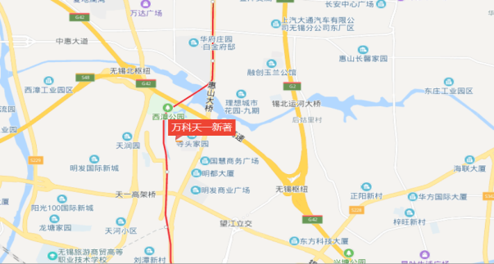

**美的爱情云筑**

**本项目**

**德信云溪名著**

**万科天一新著**

**美的国宾府**

本项目毗邻京沪高速，地铁1号线锡北运河站，出行便利。地块周边有锡山高级中学实验学校、锡山高级中学实验学校第一小学等教育配套，毗邻惠山区中医医院，配套颇为丰富。距本项目最近的主要竞品楼盘有万科天一新著、美的国宾府。2020年5月份竞品楼盘情况如下：

| **无锡惠山新城板块项目** | **项目简介** | **主力在售** | **面积分布（㎡）** | **2020年5月主力在售产品报价**  **（单位:元/ ㎡）** |
| --- | --- | --- | --- | --- |
| 万科天一新著(已售完) | 万科天一新著位于惠山大道以东，天石路以南，地铁一号线以西，天锦路以北，楼盘类型包括高层、小高层、洋房等。 | 高层、小高层洋房 | 高层93-113，洋房128 | 均价18000 |
| 美的国宾府 | 美的国宾府位于惠山大道以东，天丰路以南，地铁一号线以西，天一路以北，项目建设用地面积约4.92万平方米。此楼盘类型包括洋房、高层等。 | 高层、洋房 | 高层128，洋房120 | 均价22000 |
| 德信云溪名著 | 德信云溪名著位于惠山区西元路与天丰路交汇处，处于天一新城智谷科技商务生活区最核心的居住区域。项目占地面积约2.8万方，总建面约8.7万方 | 精装高层 | 高层98-116 | 均价19000 |
| 美的爱情云筑 | 美的爱情云筑位于无锡惠宁路和利市路交叉口东南侧，美的爱情·云筑占地面积约7.9万平米，总建面积超过17万平米，楼盘类型包括洋房、高层 | 高层 | 高层95-113 | 21000-22000 |

标的项目周边5月份新出让的住宅地块

| **序号** | **地块名称** | **地块位置** | **面积 （平方米）** | **规划用途** | **容积率** | **竞得人** | **成交金额（万元）** | **成交日期** |
| --- | --- | --- | --- | --- | --- | --- | --- | --- |
| 1 | XDG-2020-13号地块 | 惠山区凤宾路与天昌路交叉口西南侧 | 51,065.2 | 居住用地 | ＞1.0，且≤2.0 | 无锡万科企业有限公司 | 122,540 | 2020/5/9 |
| 2 | XDG-2020-14号地块 | 惠山区凤宾路与天丰路交叉口西南侧 | 38,401.2 | 居住用地 | ＞1.0，且≤2.5 | 满飞茂(苏州)商业管理有限公司(正荣) | 108,910 | 2020/5/9 |
| 3 | XDG-2020-15号地块 | 惠山区金惠路北侧、全民健身中心西侧 | 39,668.7 | 居住用地 | ＞1.0，且≤2.5 | 无锡协信远诚房地产开发有限公司 | 132,490 | 2020/5/14 |

# 6 项目销售情况

根据预售许可证所载数据，标的项目已取得可售面积共计93750.84㎡；根据项目公司提供的销售数据，截至5月31日，预售合同已完成草签142套，网签491套，草签网签总金额1,416,056,292元。

**截至2020年5月31日销售出情况**

|  |  |  |  |
| --- | --- | --- | --- |
| **销售情况** | **套数（套）** | **合同价（元）** | **已收款额（元）** |
| **草签** | 142 | 383,960,080 | 168,481,055 |
| **网签** | 491 | 1,032,096,212 | 878,009,724 |
| **总计** | **633** | **1,416,056,292** | **1,046,490,779** |

**2020年5月销售明细**

| **房号** | **合同状态** | **最终签约金额** | **认购日期** | **草签日期** | **网签日期** | **已付款项** | **续付部分** | **按揭在途** |
| --- | --- | --- | --- | --- | --- | --- | --- | --- |
| 20-49-301 | 线下合同 | 2,610,379 | 2020/5/1 | 2020/5/6 |  | 1,050,379 |  | 1,560,000 |
| 5-14-102 | 线下合同 | 4,037,688 | 2020/5/1 | 2020/5/6 |  | 4,037,688 |  |  |
| 6-17-202 | 线下合同 | 1,991,344 | 2020/5/1 | 2020/5/6 |  | 801,344 |  | 1,190,000 |
| 20-50-601 | 线下合同 | 2,686,633 | 2020/5/2 | 2020/5/6 |  | 1,086,633 |  | 1,600,000 |
| 22-62-801 | 网签合同 | 2,697,091 | 2020/5/3 | 2020/5/6 | 2020/5/25 | 1,087,091 |  | 1,610,000 |
| 22-62-802 | 网签合同 | 2,713,179 | 2020/5/3 | 2020/5/6 | 2020/5/25 | 1,087,179 |  | 1,626,000 |
| 22-64-602 | 线下合同 | 2,680,655 | 2020/5/2 | 2020/5/8 |  | 1,080,655 |  | 1,600,000 |
| 11-31-201 | 网签合同 | 2,020,000 | 2020/5/3 | 2020/5/8 | 2020/5/28 | 810,000 |  | 1,210,000 |
| 22-62-702 | 线下合同 | 2,715,432 | 2020/5/5 | 2020/5/8 |  | 1,095,432 |  | 1,620,000 |
| 3-9-303 | 网签合同 | 1,998,519 | 2020/5/2 | 2020/5/8 | 2020/5/28 | 799,519 |  | 1,199,000 |
| 11-31-202 | 线下合同 | 2,011,958 | 2020/5/3 | 2020/5/10 |  | 811,958 |  | 1,200,000 |
| 22-64-301 | 线下合同 | 2,627,762 | 2020/5/5 | 2020/5/10 |  | 527,762 | 2,100,000 |  |
| 22-64-302 | 网签合同 | 2,644,000 | 2020/5/5 | 2020/5/10 | 2020/5/25 | 1,064,000 |  | 1,580,000 |
| 15-43-302 | 网签合同 | 3,012,854 | 2020/5/5 | 2020/5/10 | 2020/5/28 | 1,212,854 |  | 1,800,000 |
| 22-62-502 | 线下合同 | 2,687,357 | 2020/5/6 | 2020/5/11 |  | 1,077,357 |  | 1,610,000 |
| 22-63-701 | 线下合同 | 2,736,211 | 2020/5/3 | 2020/5/11 |  | 1,096,211 |  | 1,640,000 |
| 22-63-702 | 线下合同 | 2,730,865 | 2020/5/3 | 2020/5/11 |  | 1,100,865 |  | 1,630,000 |
| 5-8-1802 | 网签合同 | 1,808,375 | 2020/5/3 | 2020/5/11 | 2020/5/28 | 728,375 | 1,080,000 |  |
| 15-43-101 | 线下合同 | 3,670,289 | 2020/5/4 | 2020/5/11 |  | 1,470,289 |  | 2,200,000 |
| 20-50-502 | 线下合同 | 2,660,033 | 2020/5/4 | 2020/5/11 |  | 1,064,033 |  | 1,596,000 |
| 5-16-101 | 线下合同 | 4,073,310 | 2020/5/5 | 2020/5/11 |  | 2,073,310 |  | 2,000,000 |
| 5-15-102 | 线下合同 | 4,059,627 | 2020/5/5 | 2020/5/11 |  | 1,629,627 |  | 2,430,000 |
| 22-62-602 | 线下合同 | 2,710,888 | 2020/5/5 | 2020/5/11 |  | 1,084,888 |  | 1,626,000 |
| 22-64-401 | 线下合同 | 2,652,525 | 2020/5/6 | 2020/5/14 |  | 1,062,525 |  | 1,590,000 |
| 22-62-402 | 线下合同 | 2,666,021 | 2020/5/7 | 2020/5/14 |  | 540,000 | 536,021 | 1,590,000 |
| 15-43-502 | 线下合同 | 3,218,166 | 2020/5/12 | 2020/5/14 |  | 1,288,166 |  | 1,930,000 |
| 5-15-101 | 线下合同 | 4,037,683 | 2020/5/4 | 2020/5/14 |  | 817,683 | 800,000 | 2,420,000 |
| 20-50-801 | 线下合同 | 2,710,000 | 2020/5/11 | 2020/5/14 |  | 650,000 | 440,000 | 1,620,000 |
| 5-15-301 | 线下合同 | 3,514,440 | 2020/5/6 | 2020/5/15 |  | 704,440 | 357,000 | 2,453,000 |
| 22-62-301 | 线下合同 | 2,625,236 | 2020/5/8 | 2020/5/15 |  | 558,922 | 496,314 | 1,570,000 |
| 22-64-402 | 线下合同 | 2,652,525 | 2020/5/9 | 2020/5/15 |  | 1,492,525 |  | 1,160,000 |
| 22-62-401 | 线下合同 | 2,650,018 | 2020/5/13 | 2020/5/15 |  | 795,018 | 265,000 | 1,590,000 |
| 20-50-701 | 线下合同 | 2,722,472 | 2020/5/11 | 2020/5/16 |  | 2,722,472 |  |  |
| 15-43-102 | 线下合同 | 3,715,095 | 2020/5/12 | 2020/5/16 |  | 1,115,095 | 371,000 | 2,229,000 |
| 7-19-301 | 线下合同 | 3,438,999 | 2020/5/12 | 2020/5/16 |  | 689,500 | 689,499 | 2,060,000 |
| 22-62-501 | 线下合同 | 2,658,000 | 2020/5/2 | 2020/5/18 |  | 1,068,000 |  | 1,590,000 |
| 22-64-702 | 线下合同 | 2,716,339 | 2020/5/10 | 2020/5/18 |  | 547,339 | 540,000 | 1,629,000 |
| 15-43-501 | 线下合同 | 3,193,305 | 2020/5/12 | 2020/5/18 |  | 1,093,305 | 190,000 | 1,910,000 |
| 15-43-301 | 线下合同 | 3,020,607 | 2020/5/10 | 2020/5/19 |  | 610,607 | 600,000 | 1,810,000 |
| 5-16-301 | 线下合同 | 3,533,818 | 2020/5/11 | 2020/5/19 |  | 706,818 | 707,000 | 2,120,000 |
| 20-50-402 | 线下合同 | 2,652,939 | 2020/5/13 | 2020/5/19 |  | 532,939 | 530,000 | 1,590,000 |
| 22-64-802 | 线下合同 | 2,709,480 | 2020/5/11 | 2020/5/21 |  | 1,409,480 |  | 1,300,000 |
| 7-18-302 | 线下合同 | 3,406,346 | 2020/5/13 | 2020/5/21 |  | 1,406,346 |  | 2,000,000 |
| 5-14-302 | 线下合同 | 3,491,327 | 2020/5/16 | 2020/5/21 |  | 701,327 | 700,000 | 2,090,000 |
| 22-63-902 | 线下合同 | 2,661,033 | 2020/5/16 | 2020/5/21 |  | 801,033 |  | 1,860,000 |
| 5-16-102 | 线下合同 | 4,067,924 | 2020/5/15 | 2020/5/22 |  | 1,627,924 |  | 2,440,000 |
| 22-64-201 | 线下合同 | 2,631,254 | 2020/5/16 | 2020/5/22 |  | 540,000 | 521,254 | 1,570,000 |
| 22-64-202 | 线下合同 | 2,631,254 | 2020/5/17 | 2020/5/22 |  | 540,000 | 521,254 | 1,570,000 |
| 21-60-802 | 线下合同 | 2,803,558 | 2020/5/21 | 2020/5/22 |  | 1,123,558 |  | 1,680,000 |
| 22-63-301 | 线下合同 | 2,651,364 | 2020/5/2 | 2020/5/24 |  | 561,364 | 500,000 | 1,590,000 |
| 5-16-501 | 线下合同 | 3,627,257 | 2020/5/15 | 2020/5/23 |  | 737,257 | 360,000 | 2,530,000 |
| 7-19-501 | 线下合同 | 3,764,993 | 2020/5/19 | 2020/5/24 |  | 764,993 | 750,000 | 2,250,000 |
| 5-16-302 | 线下合同 | 3,562,519 | 2020/5/16 | 2020/5/25 |  | 720,000 | 712,519 | 2,130,000 |
| 22-63-101 | 线下合同 | 2,614,237 | 2020/5/17 | 2020/5/25 |  | 530,000 | 524,237 | 1,560,000 |
| 20-50-302 | 线下合同 | 2,642,242 | 2020/5/17 | 2020/5/25 |  | 852,242 | 210,000 | 1,580,000 |
| 21-61-801 | 线下合同 | 2,797,929 | 2020/5/23 | 2020/5/25 |  | 1,127,929 |  | 1,670,000 |
| 8-21-501 | 线下合同 | 3,819,343 | 2020/5/26 | 2020/5/26 |  | 770,000 | 759,343 | 2,290,000 |
| 21-61-501 | 线下合同 | 2,775,411 | 2020/5/26 | 2020/5/26 |  | 565,411 | 270,000 | 1,940,000 |
| 20-50-501 | 线下合同 | 2,837,311 | 2020/5/27 | 2020/5/27 |  | 1,137,311 |  | 1,700,000 |
| 5-15-302 | 线下合同 | 3,519,655 | 2020/5/6 | 2020/5/29 |  | 1,409,655 |  | 2,110,000 |
| 7-19-502 | 线下合同 | 3,779,637 | 2020/5/24 | 2020/5/28 |  | 1,019,637 | 500,000 | 2,260,000 |
| 8-21-302 | 线下合同 | 3,729,084 | 2020/5/25 | 2020/5/29 |  | 2,229,084 |  | 1,500,000 |
| 7-19-302 | 线下合同 | 3,676,028 | 2020/5/24 | 2020/5/30 |  | 746,028 | 740,000 | 2,190,000 |
| **总计** |  | **188,161,823** |  |  |  | **66,193,382** | **16,770,441** | **105,198,000** |

**特别说明**：

由于项目公司不能配合进行银行流水查询、凭证抽查、销售合同抽查、网签密钥查询，监管人员欠缺核查项目公司报送销售数据的手段，多次与项目公司沟通无果，光大信托已知晓此情况。

监管人员查询了无锡市住房和城乡建设局网站、无锡市房地产市场信息网，未见标的项目楼盘“融创·惠山映”网签数据公示，因此不能对本部分销售数据统计情况发表确定性意见。

# 附件一 商品房预售许可证

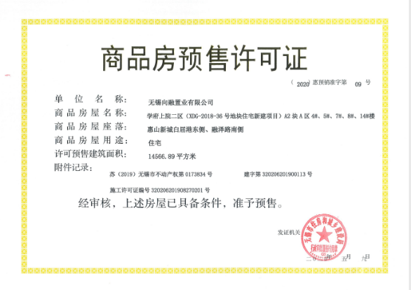

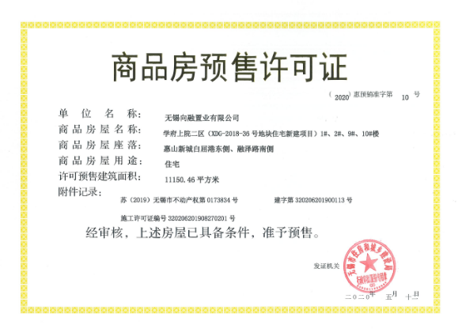

# 附件二 共管物品使用登记簿

# 印鉴使用登记薄

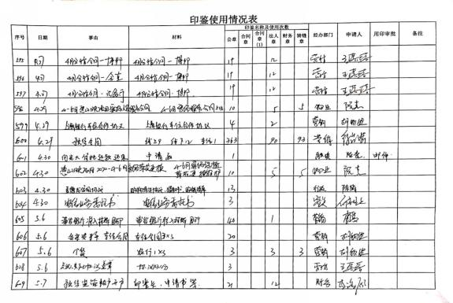

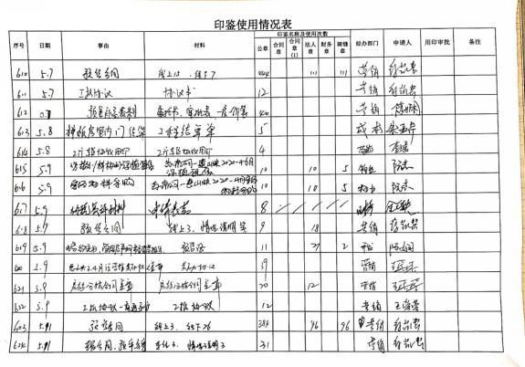

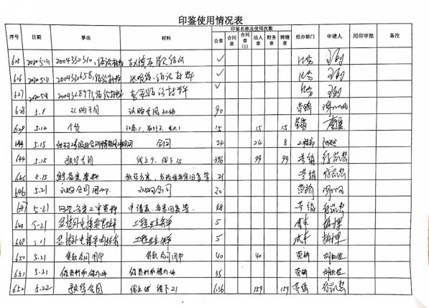

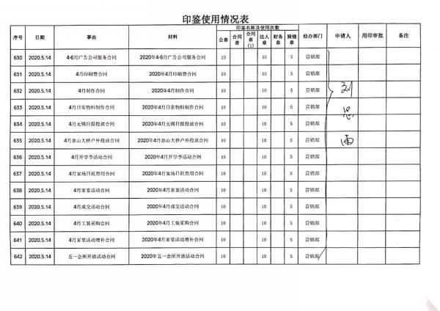

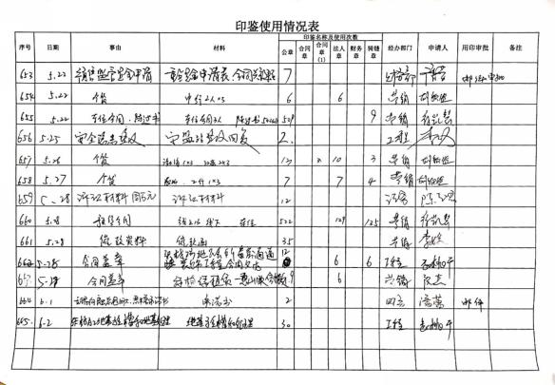

（注：上述表格中第一列序号数字仅作为底稿标记使用，对外无特殊含义，用印序号以监管电子版记录为准）

**印鉴外出登记簿**

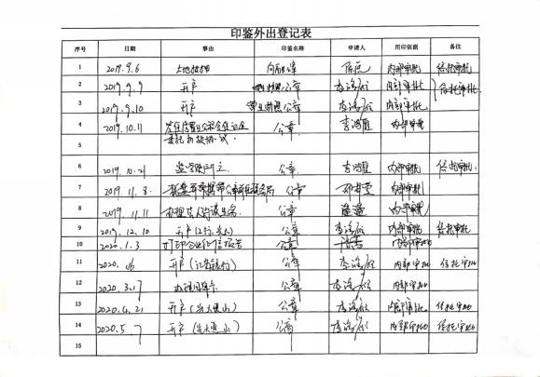

# 附件三 标的项目平面图

